智能水罐项目
EMQX Windows SSH 隧道故障排查
与无窗口自启动解决文档
18083 / 1883 安全隧道 · 断网重连 · 开机自启动 · 黑框消除

最终结论 通过“Windows计划任务 → wscript.exe → 隐藏PowerShell → ssh.exe”的三层启动方式，实现18083与1883隧道无窗口运行，并在断网恢复后自动重连。

文档版本 | V1.0
编制日期 | 2026-08-01
适用环境 | Windows 11 / OpenSSH / 腾讯云 / Docker / EMQX 6.2.2
服务器地址 | 81.70.187.191
适用项目 | 智能水罐远程监测与控制系统

1. 文档目的与适用范围
本文档记录智能水罐项目中 EMQX 管理后台与 MQTTX 模拟设备所使用的 Windows SSH 本地端口转发故障，包括故障现象、排查证据、根因判断、最终修复方案、验收结果以及后续维护方法。
本文档重点解决两个问题：
- 电脑重启、睡眠或断网后，127.0.0.1:18083 和 127.0.0.1:1883 无法访问。
- 计划任务启动后出现长期停留的黑色终端窗口，窗口被关闭后隧道整体失效。
2. 最终端口与访问架构
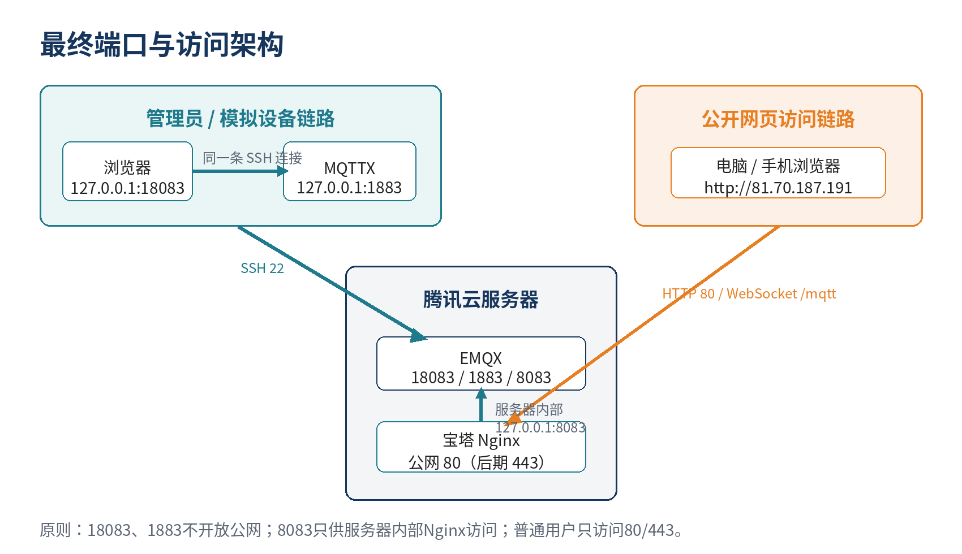
端口 | 用途 | 访问者 | 最终访问方式 | 公网策略
22 | SSH服务 | 管理员电脑 | SSH密钥连接服务器 | 仅管理员公网IP
18083 | EMQX Dashboard | 管理员 | Windows本机SSH隧道 | 不开放公网
1883 | MQTT TCP | MQTTX模拟设备 | Windows本机SSH隧道 | 不开放公网
8083 | MQTT over WebSocket | 服务器Nginx | 服务器内部127.0.0.1访问 | 不开放公网
80 | 网页与WebSocket统一入口 | 电脑/手机浏览器 | 宝塔Nginx | 演示阶段开放
443 | HTTPS与WSS统一入口 | 电脑/手机浏览器 | 宝塔Nginx | 正式阶段开放

架构原则：Windows SSH脚本只转发18083和1883；8083不进入Windows隧道，而是留在腾讯云服务器内部，由宝塔Nginx通过/mqtt路径转发。
3. 故障现象与排查证据
3.1 典型故障现象
- Windows登录后出现一个空白黑色终端窗口。
- 窗口关闭、断网或睡眠恢复后，计划任务状态变为 Ready。
- 系统中不存在 ssh.exe，18083 与 1883 均显示 TcpTestSucceeded: False。
- 服务器 22 端口仍可访问，SSH密钥验证返回 SSH_KEY_OK。
- SSH日志曾连续记录退出码255，但旧脚本未记录具体错误文字。
3.2 分层验证结果
验证层 | 命令/现象 | 结果 | 结论
服务器网络 | Test-NetConnection 81.70.187.191 -Port 22 | True | 服务器SSH入口正常
密钥认证 | SSH命令返回 SSH_KEY_OK | 通过 | 私钥与authorized_keys正常
手动端口转发 | 手动执行ssh -L | 18083/1883=True | SSH转发参数正常
脚本前台运行 | 运行Start-EmqxTunnel.ps1 | 端口=True | PowerShell脚本正常
计划任务手动启动 | Start-ScheduledTask | Running | 计划任务可正常启动
异常退出结果 | LastTaskResult | 0xC000013A | 进程收到控制台中断/终止

3.3 为什么按 Ctrl+C 后端口会立刻失效
18083和1883并不是Windows本机长期运行的服务，它们是由正在运行的ssh.exe动态创建的本地监听端口。结束ssh.exe或其父级PowerShell后，端口监听会立即消失。
ssh.exe 运行
├─ 127.0.0.1:18083 → 服务器 127.0.0.1:18083
└─ 127.0.0.1:1883 → 服务器 127.0.0.1:1883
Ctrl+C / 关闭终端
→ PowerShell退出
→ ssh.exe退出
→ 18083、1883停止监听
4. 根因分析
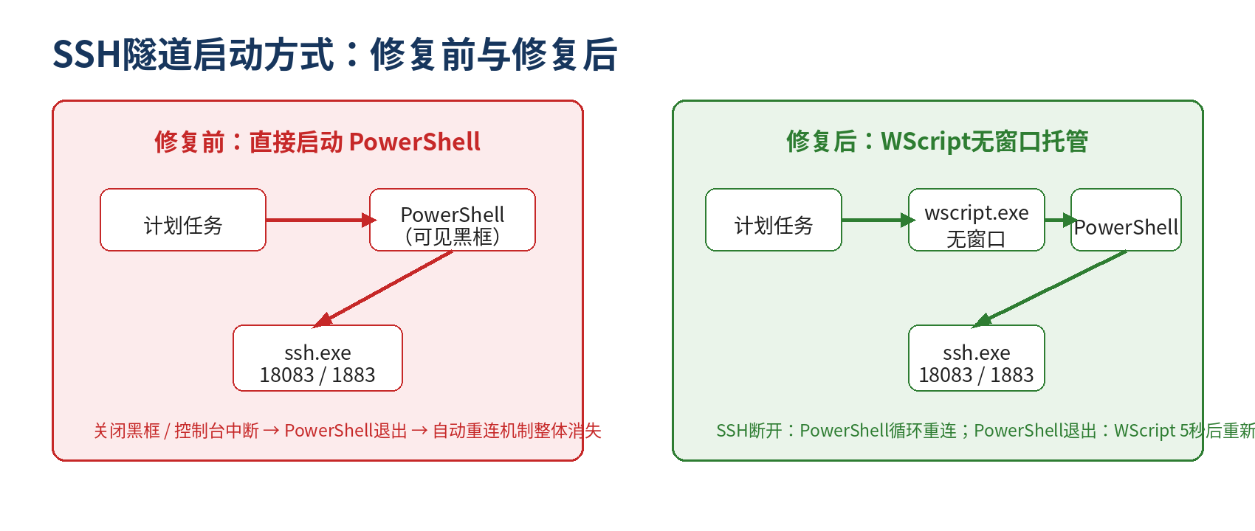
4.1 当前故障的直接原因
计划任务原先直接在交互式桌面会话中启动 powershell.exe。尽管动作参数中包含 -WindowStyle Hidden，但Windows Terminal仍可能创建可见终端窗口。该窗口一旦被关闭，PowerShell会收到控制台终止信号并返回0xC000013A，随后整个SSH自动重连循环消失。
4.2 为什么断网恢复后没有自动连接
PowerShell脚本内部的 while 循环只能处理“ssh.exe断开”，无法处理“PowerShell自身已经退出”。当计划任务变为Ready、PowerShell与ssh.exe均不存在时，即使网络恢复，也没有任何后台进程负责重新建立隧道。
4.3 两类退出码的区别
状态码 | 表示什么 | 影响
255 | ssh.exe连接失败或连接中断 | 只要PowerShell脚本仍在，10秒后可再次重试
0xC000013A | PowerShell/控制台进程被中断或终止 | 整个自动重连宿主消失，任务回到Ready

4.4 历史易错点：StopExisting
早期创建计划任务时曾使用 -MultipleInstances StopExisting，但当前Windows ScheduledTasks模块不支持该枚举值，导致$settings创建失败并进一步导致任务注册失败。最终使用 IgnoreNew，保证同一时刻仅运行一个隧道任务，避免端口重复占用。
最终参数：-MultipleInstances IgnoreNew
5. 最终解决方案
设计思路 计划任务不再直接启动可见PowerShell，而是启动无控制台窗口的wscript.exe。WScript隐藏运行PowerShell，并在PowerShell异常退出后5秒重新拉起；PowerShell脚本继续负责ssh.exe断线后的10秒重连。

5.1 创建无窗口VBS启动器
$taskName = "EMQX Dashboard SSH Tunnel"
$vbsPath = "$env:USERPROFILE\Scripts\Start-EmqxTunnel.vbs"
@'
Set shell = CreateObject("WScript.Shell")
powershellPath = "C:\Windows\System32\WindowsPowerShell\v1.0\powershell.exe"
scriptPath = shell.ExpandEnvironmentStrings("%USERPROFILE%") & _
"\Scripts\Start-EmqxTunnel.ps1"
quote = Chr(34)
command = quote & powershellPath & quote & _
" -NoProfile" & _
" -NonInteractive" & _
" -ExecutionPolicy Bypass" & _
" -File " & quote & scriptPath & quote
Do
exitCode = shell.Run(command, 0, True)
WScript.Sleep 5000
Loop
'@ | Set-Content -Path $vbsPath -Encoding ASCII
Test-Path $vbsPath
5.2 备份现有计划任务
$backupPath = "$env:USERPROFILE\Scripts\EMQX-Tunnel-Task-$(Get-Date -Format 'yyyyMMdd-HHmmss').xml"
Export-ScheduledTask -TaskName $taskName |
Set-Content -Path $backupPath -Encoding Unicode
Write-Host "任务备份位置：$backupPath"
5.3 修改计划任务启动动作
Stop-ScheduledTask -TaskName $taskName -ErrorAction SilentlyContinue
Start-Sleep -Seconds 3
$action = New-ScheduledTaskAction `
-Execute "$env:WINDIR\System32\wscript.exe" `
-Argument "//B //Nologo `"$vbsPath`"" `
-WorkingDirectory "$env:USERPROFILE\Scripts"
Set-ScheduledTask -TaskName $taskName -Action $action
5.4 启动任务
Start-ScheduledTask -TaskName $taskName
Start-Sleep -Seconds 20
5.5 最终后台进程链
Windows计划任务
→ wscript.exe
→ powershell.exe（隐藏）
→ ssh.exe
├─ 127.0.0.1:18083
└─ 127.0.0.1:1883

6. 验收方法与实际结果
6.1 检查任务动作
(Get-ScheduledTask -TaskName "EMQX Dashboard SSH Tunnel").Actions |
Format-List Execute,Arguments,WorkingDirectory
期望结果 Execute为C:\Windows\System32\wscript.exe，Arguments指向Start-EmqxTunnel.vbs。

6.2 检查后台进程链
Get-CimInstance Win32_Process |
Where-Object {
$_.Name -in @("wscript.exe","powershell.exe","ssh.exe") -and
$_.CommandLine -match "Start-EmqxTunnel|emqx_tunnel_ed25519"
} |
Format-List ProcessId,ParentProcessId,Name,CreationDate,CommandLine
6.3 检查隧道与服务响应
Get-ScheduledTask -TaskName "EMQX Dashboard SSH Tunnel" |
Select-Object TaskName,State
Test-NetConnection 127.0.0.1 -Port 18083
Test-NetConnection 127.0.0.1 -Port 1883
curl.exe -I http://127.0.0.1:18083
验收项 | 实际结果 | 状态
计划任务 | Running | 通过
wscript.exe → powershell.exe → ssh.exe | 三层父子进程关系完整 | 通过
127.0.0.1:18083 | TcpTestSucceeded: True | 通过
127.0.0.1:1883 | TcpTestSucceeded: True | 通过
EMQX Dashboard | HTTP/1.1 200 OK | 通过
重启后自动启动 | 任务自动Running，端口自动恢复 | 通过
断网恢复 | 服务器22恢复后，18083/1883自动恢复 | 通过
黑框 | 不再出现长期停留的终端窗口 | 通过

6.4 最终验收结论
验收通过 SSH密钥、服务器22端口、手动转发、PowerShell自动重连脚本、Windows计划任务、无窗口启动器及断网恢复均已验证正常。当前Windows只维护18083和1883；网页WebSocket的8083由服务器内部Nginx负责。

7. 日常排查速查表
现象 | 优先检查 | 判断
Dashboard打不开、MQTTX也连不上 | 任务状态、ssh.exe、18083/1883 | 两端口都False通常是Windows隧道未运行
任务为Ready | LastTaskResult、后台进程 | 任务已结束，不是在等待网络
任务Running但没有ssh.exe | emqx-tunnel.log、服务器22 | PowerShell正在重试或SSH启动失败
22端口False | 本机网络、云安全组、sshd | 尚未到密钥与EMQX层
22为True但SSH_KEY_OK失败 | 私钥、authorized_keys、root登录策略 | 认证问题
18083 True但网页HTTP失败 | 服务器Dashboard或Docker映射 | 隧道存在但目标服务异常
外部网页能打开但MQTT离线 | Nginx /mqtt → 8083 | 与Windows SSH无关

7.1 一键只读检查命令
Get-ScheduledTask -TaskName "EMQX Dashboard SSH Tunnel" |
Select-Object TaskName,State
Get-CimInstance Win32_Process |
Where-Object {
$_.Name -in @("wscript.exe","powershell.exe","ssh.exe") -and
$_.CommandLine -match "Start-EmqxTunnel|emqx_tunnel_ed25519"
} |
Select-Object ProcessId,ParentProcessId,Name,CreationDate
Test-NetConnection 81.70.187.191 -Port 22
Test-NetConnection 127.0.0.1 -Port 18083
Test-NetConnection 127.0.0.1 -Port 1883
Get-Content "$env:USERPROFILE\Scripts\emqx-tunnel.log" -Tail 30
7.2 临时手动恢复
Start-ScheduledTask -TaskName "EMQX Dashboard SSH Tunnel"
Start-Sleep -Seconds 20
7.3 回滚到任务备份
只有在新启动动作无法工作时才回滚。将下面路径替换为实际备份XML文件：
$xml = Get-Content "C:\Users\34205\Scripts\EMQX-Tunnel-Task-YYYYMMDD-HHMMSS.xml" -Raw
Register-ScheduledTask `
-TaskName "EMQX Dashboard SSH Tunnel" `
-Xml $xml `
-Force
8. 运维注意事项与后续部署
- 不要关闭或结束后台wscript.exe、powershell.exe、ssh.exe进程。普通检查窗口可以关闭。
- 不要再次使用-MultipleInstances StopExisting；当前环境使用IgnoreNew。
- SSH私钥emqx_tunnel_ed25519不得上传到GitHub、网页目录或聊天群。
- 腾讯云22端口和宝塔23579端口应限制为管理员公网IP。
- 18083与1883不开放公网；8083只允许服务器内部Nginx访问。
- 公开演示网页统一通过80进入宝塔Nginx；正式上线后升级为443、HTTPS与WSS。
8.1 网页阶段的固定通信路径
电脑 / 手机浏览器
→ http://81.70.187.191:80
→ 宝塔 Nginx
├─ / 返回网页文件
└─ /mqtt → 127.0.0.1:8083 → EMQX
8.2 文档最终结论
本次故障不是EMQX服务、SSH密钥或服务器网络异常，而是长期SSH隧道直接托管在交互式PowerShell窗口中，导致终端窗口被关闭后整个重连宿主退出。通过WScript无窗口托管与双层重启机制，已实现开机自启动、无黑框、断网重连与端口自动恢复。

